Дзвоник!

Дитячо-юнацька організація самоврядування «СІГМА»
Харківської гімназії№12
Випуск №5
Січень 2015

Стр.1 | Репортаж з місця подій. | Стр.2 | Самоврядування в дії
Стр.3 | Таланти серед нас | Стр .4 | Як збуваються мрії
Репортаж з місця подій

14 січня 2014 року о 15.00 в актовій залі Харківської гімназії №12 Харківської міської ради Харківської області (вул. Чугуївська, 35а) відбулося урочисте нагородження переможців міських мовних конкурсів.
Конкурси проводилися Департаментом освіти Харківської міської ради в рамках реалізації освітнього проекту «Обдарована молодь» Комплексної програми розвитку освіти м. Харкова на 2011/2015 роки.
В урочистому нагородженні взяли участь викладачі Харківського національного педагогічного університету імені Г.С. Сковороди. 90 переможців отримали дипломи Департаменту освіти Харківської міської ради, подарунки. Серед переможців Мединська Олена, учениця 9-В класу Харківської гімназії №12 - переможець у номінації «Майстер слова» та Трач Христина, учениця 8-Б класу Харківської гімназії №12 - лауреат міського конкурсу знавців російської мови І місце.
Всіх присутніх вітали вихованці Центру дитячої та юнацької творчості №7 і переможець міжнародного фестивалю «Лотос надії» у номінації естрадний вокал, учениця 5-Б класу Харківської гімназії №12, Білецкая Майя.

По плечу победа смелым,
Ждет того большой успех,
Кто, не дрогнув, если нужно
Выступит один за всех
Как замечательно,
Что в школе есть ребята,
Чьи ум и знания приносят славу ей.
Ведь именно о них произнесут когда-то:
«Вы - гордость и надежда наших дней!»
Ми вітаємо ЧЕСТЬ і ГОРДІСТЬ міста Харкова, нашого міста!

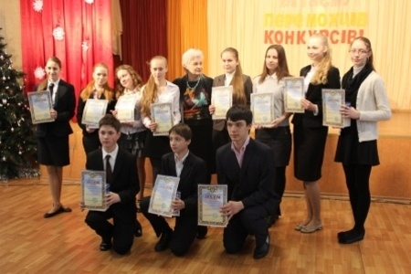
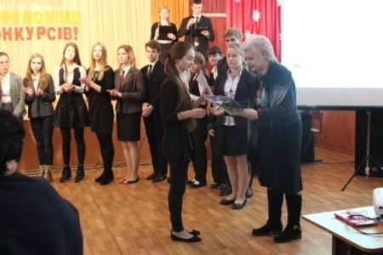

Самоврядування в дії

22 січня 2015року ми,учні Харківської гімназії №12, завітали до військового шпиталю, де на цей час перебувають на лікуванні бійці з місць АТО. Ми вирішили передати їм вітання та подяку за врятовані ними життя, за те, що не пускають ворога у інші міста нашої чудової країни, та подарувати подарунки, які були змайстровані нашими першокласниками.
Об’єднавшись із учнями 53-ї школи, ми підійшли до пропускного пункту шпиталю. Там, зачекавши на нашого провідника, ми зайшли на його територію. У якості провідника до нас було приставлено людину у званні майора, його задачею було провести нас по всім дозволеним палатам.
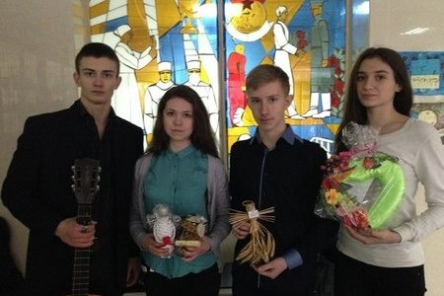
Зайшовши до першої палати, ми зрозуміли, як на справді це буде важко. Тут перебували поранені бійці. Привітавши наших рятівників, ми помітили, якою ціною ми маємо спокій у нашому рідному Харкові. У когось страшні опіки, у когось вогнестрільні поранення, у когось не вистачало кінцівок. Але що насправді нас вразило - це те, що ці справжні чоловіки не втратили своєї мужності, не підкорились ані смутку, ані відчаю.
Ми намагалися хоча б на хвилину відволікти їх увагу від тих жахів, які вони пережили. Мі співали їм пісні, розповідали вірші… Бачили, як по щокам мужніх чоловіків текли сльози. Але вони були дуже нам вдячні за те, що ми допомагаємо, нехай тільки морально, але це для них дуже важливо.
Так було у кожній палаті. Це було дуже виснажливо. Сил було багато, але настрою не було, бо в очах кожного з них ми бачили увесь той жах, який їм довелося пережити і ми відчували його на собі. Але розуміючи, що їм потрібно підіймати настрій, а не ще більш його пригнічувати, ми грали веселих та безтурботних дітей.
У свою адресу ми почули багато слів вдячності, хоча насправді, це ми повинні їм дякувати, дякувати за мир, за спокій, за життя.
Ми були дуже вражені за цей день, до дому їхали мовчки, ні в кого не вистачало ані сил, ані настрою, щоб хоч якось посміхнутися. Кожен з нас розумів, що ми дуже допомогли цим хлопцям, бо їм зараз потрібна будь яка підтримка. Більшість з них не місцеві, хтось зі Львову, хтось із Києва, а хтось і з Донецьку, чи Луганську, тому до них не можуть приїхати їх рідні та друзі, і ми, це ті хто нагадали їм про рідний дім, та хоч якось їх підтримали.
Це відвідування кардинально змінило думку у багатьох з нас про війну, уявленняпро те, як насправді вона близько, та її наслідки… автор статті:
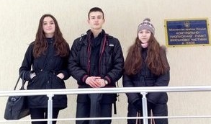
Гончар Д.А, учень 11 класу

Таланты среди нас

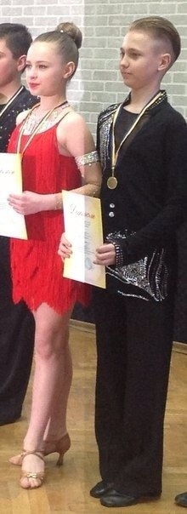
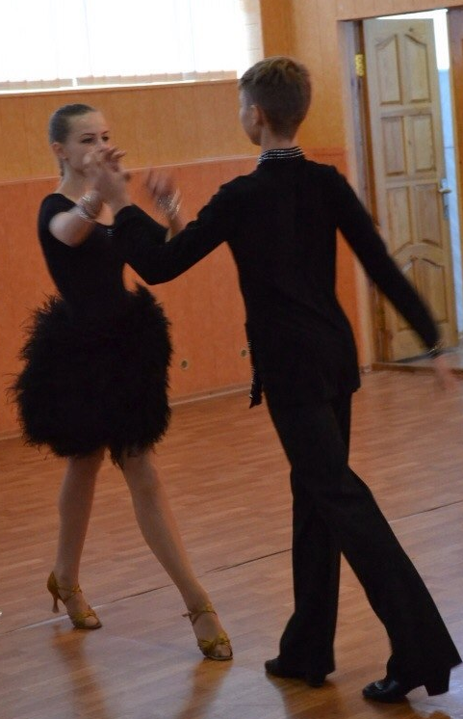

Одним з важливих напрямків роботи нашої гімназії, на мою думку, є система підтримки обдарованих дітей, тому що таланти - це майбутнє нашої країни, активне, творче, діяльне покоління, здатне створювати, а не руйнувати.
От і в моєму класі є такі таланти. Це Дяченко Євген і Павлова Софія. Вони займаються спортивно-бальними танцями. Починали діти окремо. Завдяки терпінню, працьовитості, наполегливості і цілеспрямованості Женя і Соня почали добиватися хороших результатів.
На їх рахунку вже не один кубок. Велику роль зіграло, мабуть, і те, що вони є добрими друзями, тому що без взаєморозуміння і підтримки навряд чи можна було б досягти таких результатів за досить короткий проміжок часу.
Виконують вони дві програми: стандартну і латинську, які є досить складними. Жодне шкільне свято не обходиться без участі цієї пари. В їхніх танцях поєднуються техніка, фантазія і неповторний стиль. Важко не звернути увагу на їх виступи, який би танець вони не виконували: яскрава зовнішність, сліпуча усмішка, палаючі очі, приголомшливе почуття ритму і харизма. Видно, що діти люблять свою справу і віддаються їй повністю.
Хочеться побажати Євгену і Софії не зупинятися на досягнутому, а прагнути весь час розвиватися і рухатися вперед. Адже танець - це рух, а рух має бути тільки вперед, до нових висот і обріїв.
Мер 8-А класу
Костін Дмитро

Бандура. Как я училась на ней играть…

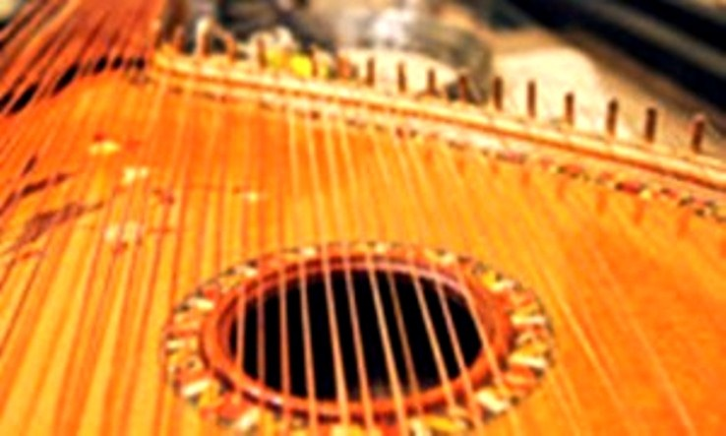
У меня есть маленький талант – я умею играть на народном инструменте Украины – бандура.
В интернете я просмотрела огромное количество видео, в котором выступали различные одиночные исполнители или группы, которые великолепно играли на этом украинском инструменте!!!
Изначально поступая в школу музыки, я хотела научиться играть на гитаре или на флейте, но когда мне показали как звучит бандура – я буквально «влюбилась» в неё! Пусть я учусь в музыкальной школе всего лишь месяц, мне уже очень нравится этот инструмент. У меня уже был первый концерт. На нем я исполнила на бандуре два произведения, и где у меня были собственные зрители.
Мне кажется лучше играть на любом музыкальном инструменте, заниматься спортом, иметь какие – то интересное хобби, чем приходя со - школы засесть за компьютерными играми или в социальных сетях. Некоторые люди зависимы от вредных привычек и не желают, что-либо делать для себя…
Жизнь – это как альбом, и если каждый лист заполнять одной и той же картинкой, не каждому другому человеку будет интересно пересматривать его ещё и ещё. А если наполнять листы жизни интересными событиями – потом будет интересно вспоминать…
Давайте наполнять нашу жизнь – лишь разными положительными, эмоциональными и интересными рисунками!!!

Таисия Морозова, 9-А клас
Як збуваються мрії
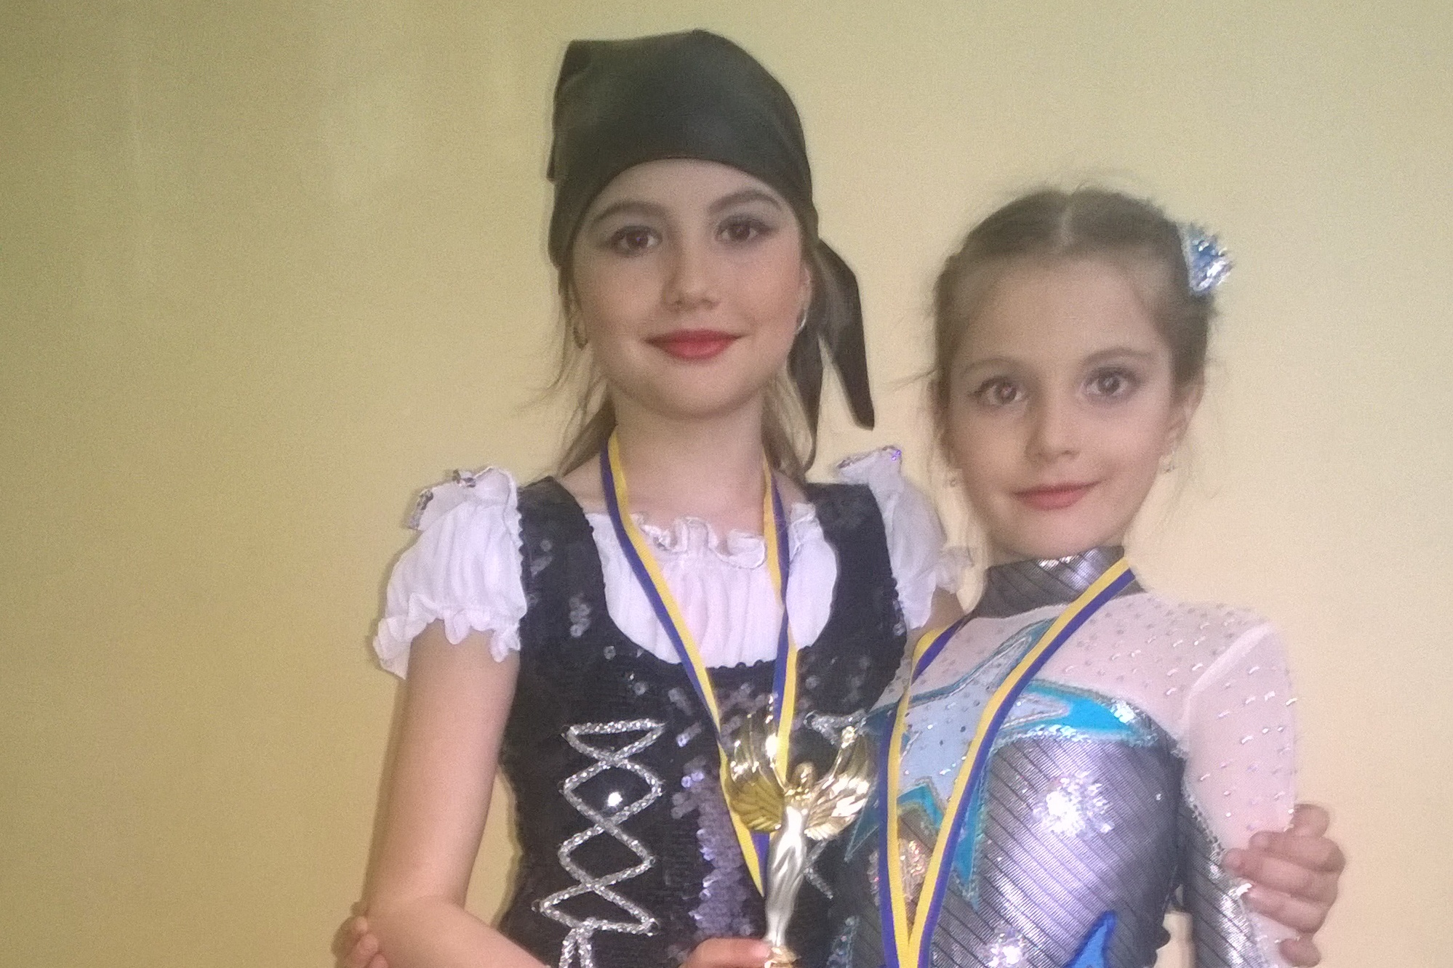
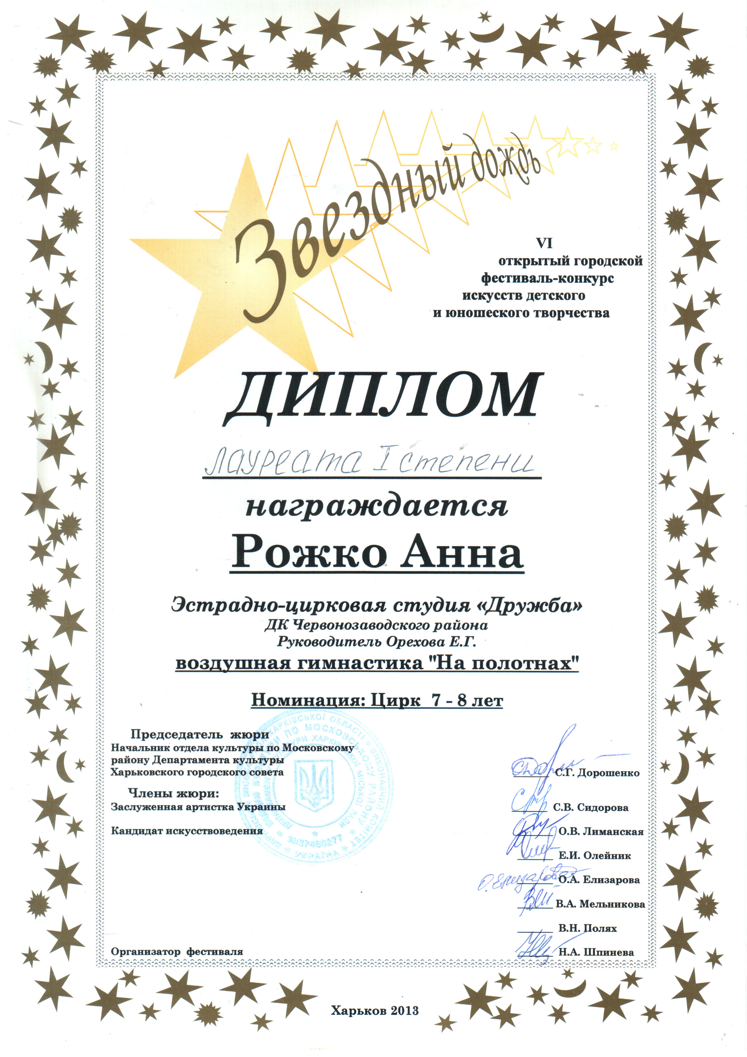
Ця історія трапилась у звичайній родині міста Харкова. Мама помічала неабияку гнучкість своєї старшої доньки Ксюші. І на сімейному зібранні було вирішено розвивати здібності дитини. Недалеко від будинку, в якому жила родина Ксюші Рожко, проводився набір у циркову студію «Дружба». Ще й молодша сестричка Аня, яка завжди була поруч із Ксюшею, забажала відвідувати цю студію разом із сестрою. Маленькій Ані ще не було і 5 рочків і батьки сумнівалися, чи витримає дитина такі навантаження. Проте бажання займатися було дуже сильне. І дівчинку записали. Це сталося у жовтні 2010 року.
І тут розпочалося цікаве, сповнене яскравих подій життя. Підготовка, репетиції, майже щоденні тренування. Але маленьку Аню це не лякало, а, навпаки, надавало сил та наснаги. Свою першу нагороду дівчинка отримала за участь у міському фестивалі-конкурсі дитячої творчості « Маленький крок на велику сцену» у 2012 році.

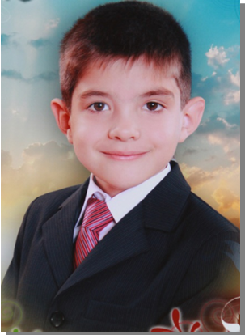
У чарівному місті Харкові живе розумник та весельчак Іван Бойко. На сьогодні він є учнем 3 «А» класу Харківської гімназії № 12.
З раннього дитинства Іван захоплювався математикою та полюбляв виступати на дитячих святах.
"Скільки мов ти знаєш, стільки разів ти людина". Батьки Івана пригадали цю фразу і почали прививати сину любов до англійської мови з 4 –х років.
З п’яти років Іван розпочав знайомство зі світом логіки. Математичний клуб «Евріка» вчить нестандартно мислити та знаходити відповіді на самі складні питання.
Спорт в житті сучасної людини займає особливе місце. Іван знаходить час на ковзани, горні лижі і звичайно на футбол. З першого класу він займається у секції футболу своєї рідної 12 гімназії.
Іван приймає активну участь у житті гімназії. А для того, щоб почуватися впевнено на сцені займається у театральній студії «Каір».
І як всі сучасні діти Іван обожнює комп’ютерні ігри та Інтернет.

Міністерство друку дитячо-юнацької організації самоврядування «СІГМА» Адреса: 61140, м. Харків, вул. Чугуївська, 35-А, тел. 737-26-88
Тираж 150 екземплярів

